***Kondensatorni tuzilishi va ishlash prinsipi***

*Elektrotexnika va elektronikada rezistordan tashqari bir qator boshqa passiv komponentlar ham mavjud. Ulardan biri kondansatordir. Kondensatorlar deyarli barcha zamonaviy qurilmalarda qo'llaniladi: sabvuferlar, elektr motorlar, avtomobillar, nasoslar, elektr asboblari, konditsionerlar, muzlatgichlar, mobil telefonlar, ta’minlash manbalaridagi filtrlarda, energiyani saqlash uchun, reaktiv quvvat kompensatori sifatida va shuningdek, boshqa sohalarda qo'llaniladi. Ushbu maqolada biz kondansator qanday ishlashini va umuman nima ekanligini ko'rib chiqamiz.*

*Kondensator - bu elektr zaryadini yig’ishi mumkin bo'lgan qurilma.*

*Huddi shunday funktsiyani akkumulyator batareyalari ham bajaradi, lekin undan farqli o'laroq, kondensator bir oniy lahzada, barcha to'plangan zaryadni uzatishi mumkin.*

***Kondensatorning ishlash printsipi***

*Kondensatorning ishlash printsipini yaxshiroq tushunish uchun uning konstruksiyasini ko'rib chiqaylik. Ideal kondensator dielektrik bilan ajratilgan ikkita o'tkazuvchi plastinkadan iborat.*

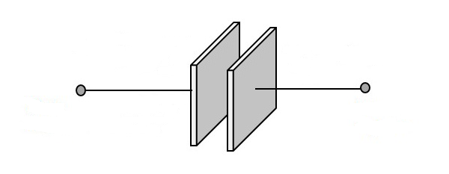

*Zaryad plastinkalarda yig’iladi, lekin ular orasidan o’tishi mumkin emas chunki dielektrik izolyatsion xususiyatga ega, ya'ni amalda elektr tokini o'tkazmaydigan material. Bu ikki plastinkalarni obkladkalar deb ataladi. Obkladkalar, qoida sifatida, bir xil geometrik o'lchamlarga ega bo’ladi(kvadrat, to'rtburchak, doira) va yuzalari ham tengdir.*

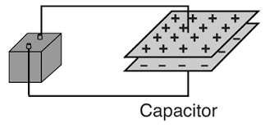

*Plastinkalar alyuminiy, mis yoki qimmatbaho metallardan tayyorlanadi. Plastinkalar tarkibida qimmatbaho metallarning mavjudligi, radiobozorlarda ushbu radioelektron elementning sovet namunalari, sotib oluvchilar anchagina topiladi. Plastinkalar orasida joylashgan dielektrik sifatida quruq qog'oz, keramika, chinni, polipropilen, shisha, polistrol, organic sintetik plyonka, emal, titanit bariya havo va boshqa turli oksid materiallar qo’llaniladi.*

*Tushunish oson bo’lishi uchun uning modelini ko’rib chiqaylik. Eng oddiy kondensator dielektrik bilan ajratilgan ikkita metall plastinkadan iborat. Plitalar orasidagi, havo bo'shlig'i, dielektrik rolini o'ynashi mumkin. Bunday qurilmaning modeli rasmda ko'rsatilgan.*

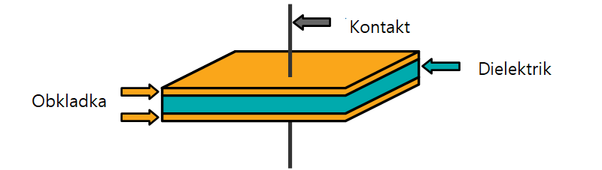

*Ko'rib turganingizdek, dielektrik tufayli kondansator tok o'tkaza olmaydi. Ammo bu faqat o’zgarmas tok uchun amal qiladi. Kondensator o'zgaruvchan tokni o'zidan kichik qarshilik bilan muammosiz o'tkazadi.*

*Kondensatorni asosan ikkita muhim harakteristikasi bor. Sig’imi va ishchi kuchlanishi.*

***Kondensator sig’imi***

*Elektr zaryadlari. Bilamiz, ikki xil turdagi zaryadlar mavjud: musbat zaryad va manfiy zaryad. Ma’lumki, bir xil zaryadlar bir-birini itaradi ya’ni uzoqlashadi va turli zaryadlar bir biriga tortishadi. (maktab fizika kursi)*

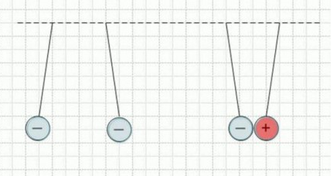

*Keling, yana oddiy kondensator modelini ko'rib chiqaylik.*

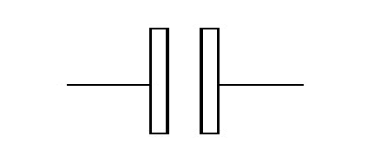

*Agar biz kondensatorni biror bir, o’zgarmas tok manbaiga ulasak, biz uni zaryad qilamiz. Bu vaqtda, ta’minlash manbaining plyusidan kelayotgan musbat zaryadlar bir plastinkaga, ta’minlash manbaini minusidan kelayotgan manfiy zaryadlar boshqa plastinkaga joylashadi.*

*Eng qizig'i shundaki, musbat zaryadlar miqdori, manfiy zaryadlar miqdoriga teng bo'ladi. Agar biz o’zgarmas tok manbaini uzsak ham, bizning kondensator zaryadlangan holida qoladi.*

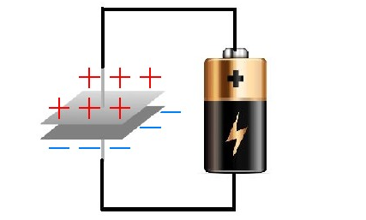

***Nima uchun bunday bo’lmoqda?***

*Birinchidan, zaryadning oqishi uchun hech qanday yo’l yo'q. Biroq vaqt o'tishi bilan u baribir zaryadsizlanadi. Bu dielektrikning materialiga bog'liq.*

*Ikkinchidan, zaryadlarni o'zaro ta'siri bor. Musbat zaryadlar manfiy zaryadlarga tortishadi, lekin ular bir-biri bilan qo’shila olmaydi, chunki ularga dielektrik to’sqinlik qiladi, sababi dielektrik, elektr tokini o’tkazmaydi. Bu vaqtda kondansator plastinkalari o'rtasida elektr maydoni yuzaga keladi, bu aynan kondansator energiyasini yig’adi. Kondensator zaryadlanganda, plastinkalar orasidagi elektr maydon kuchli bo’ladi. Mos ravishda, kondansator zaryadi ketganda, elektr maydoni ham kuchsizlashadi.  Biz kondensatorga qancha zaryad sig’dirishimiz mumkin? Mana shu yerda kondensatorning sig'imi tushunchasi paydo bo'ladi.*

***Sig’im nima?***

*Kondensatorning sig'imi, uning plastinkalarida, elektr maydoni shaklida, zaryadni saqlash qobiliyatidir. Sig'im nafaqat kondensatorda bo'lishi mumkin. Masalan, shishaning sig’imi 1 litr yoki benzin bakining sig’imi 50 litr va hokazo. Biz 1 litr hajmdagi shisha idishga, bu shisha uchun mo'ljallanganidan ko’ra ko'proq sig'dira olmaymiz, to'g'rimi? Aks holda, qolgan suyuqlik shunchaki shishaga sig'maydi va undan to’kiladi.*

*Xuddi shunday holat, kondansator bilan sodir bo'ladi. Biz unga mo’ljallanganidan ortiq zaryad sig’dira olmaymiz. Agar u buning uchun mo'ljallanmagan bo'lsa, biz uni ko'proq to'play olmaymiz. Shunga ko’ra, kondensatorning sig'imi quyidagi formula bilan ifodalanadi:*

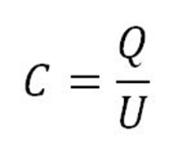

*Bu yerda*

*C – bu sig'im, Farad*

*Q - kondansator plastinkalarining biridagi zaryad miqdori, Kulon*

*U - plastinkalar orasidagi kuchlanish, Volt*

*Shunday qilib, 1 Farad - bu kondensator plastinkalar orasidagi kuchlanish 1 Volt bo'lsa, 1 Kulonlik zaryad saqlanishi. Yoki boshqacha qilib aytganda, bir faradli kondensator, agar u bir kulon zaryadga ega bo'lsa, bir volt kuchlanish beradi. Sig’im faqat musbat qiymatlarni qabul qilishi mumkin. Kondensatorlar musbat sig'imga ega, ya'ni qo'llaniladigan kuchlanish qanchalik katta bo'lsa, yig’ilgan zaryad shunchalik ko'p bo'ladi.*

*Kondensator saqlashi mumkin bo'lgan zaryad miqdori "sig'im" deb ataladi. Bu qiymat faradlarda o'lchanadi. Sig’imni birligi farad (F) deb ataladi. 1 Farad qiymati bu juda katta. Shuning uchun amalda ko'pincha karralik qiymatlari, mikrofaradlar, nanofaradlar va pikofaradlarning foydalaniladi.*

*mikrofarad (1F = 1000 000 mkF),*

*nanofarad (1F= 1000 000 000 nF),*

*pikofarad (1F = 1000 000 000 000 pkF)*

***Kondensatorning maksimal ishchi kuchlanishi.***

*Barcha kondensatorlar ularga berilishi mumkin bo'lgan kuchlanish chegarasiga ega. Gap shundaki, dielektrikning tok o’tkazib yuborishi sodir bo'lishi mumkin va kondensator nosoz holga keladi. Ko'pincha, bu kuchlanish kondensator korpusining o'zida yoziladi. Masalan, elektrolitik kondensatorda.*

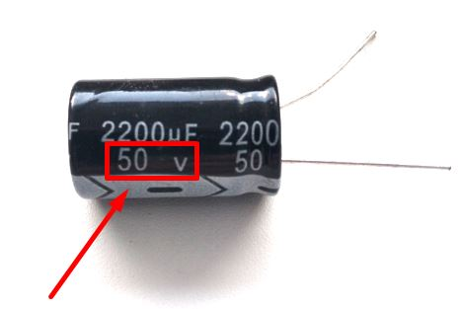

*O’zgarmas tok zanjirida foydalaniladigan qutblik kondensatorlarni korpusida albatta qutbi ko’rsatilgan bo’ladi, oq rangda manfiy elektrodni «–» belgisi bo’ladi.*

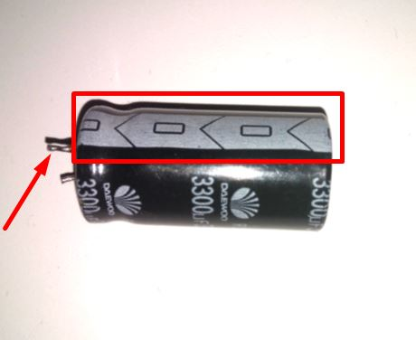

*Eski kondensatorlarda esa aksincha korpusini musbat elektrodi tarafida «+» belgi yozilgan bo’ladi.*

***Sxemada kondensatorlarni belgilanishi.***

*Chizmalarda o’zgarmas sig'imga ega bo'lgan kondensator, ikkita parallel chiziq - plastinkalar bilan ko'rsatilgan. Ular "C" harfi bilan belgilanadi.*

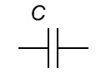

*Sxemalarda harfning yonida elementni tartib raqami  va sig’im qiymati mkF yoki pF yoziladi. O'zgaruvchan kondensatorlarda parallel chiziqlar ustidan strelkalik diagonal chiziq  kesib o’tadi.*

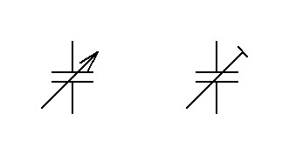

*Qutbli kondensatorlarning belgilanishida musbat plastinkasini + ishora bilan ko'rsatiladi.*

***Kondensatorni markirovkasi.***

*Kondensatorni markirovkalashda, uning turidan qat'iy nazar, albatta  ikkita  parametr mavjud bo’ladi - sig'im va nominal kuchlanishi. Hozirda kondensatorlarni raqamlik kodli markirovkasi keng tarqalgan. Ularda  uch yoki to'rtta raqamdan foydalanadi. Qisqacha aytganda, uch raqamli kodli belgilanishda: chapdagi birinchi ikki raqam pikofaradlardagi sig'im qiymatini ko'rsatadi.  O'ng tarafdagi raqam chapdagi raqamlarga nechta nol qo'shilishi kerakligini ko'rsatadi. Natija esa pikofaradlarda bo’ladi. Misol: kodli markirovka 154 = 15x104 pF.*

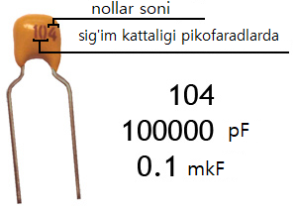

*Ko'rib turganingizdek, dielektrik tufayli kondensator tok o'tkaza olmaydi. Ammo bu faqat o’zgarmas tok uchun tegishli. Kondensator o'zgaruvchan tokni o'zidan kichik qarshilik bilan muammosiz o'tkazadi.*

***O’zgaruvchan va o’zgarmas to kzanjirida kondensator.***

*Kondensatorning plastinkalari o'rtasida dielektrik mavjudligi sababli, elektr toki bir plastinkadan ikkinchisiga o'ta olmaydi, shuning uchun o’zgarmas va o’zgaruvchan tok uchun uzilgan elektr zanjiri hosil bo’ladi. Shuning uchun, biz ishonch bilan aytishimiz mumkinki, kondensator o’zgarmas tokni o’tkazmaydi! Bundan tashqari, o'zgaruvchan tok ham o'tmaydi, ammo o'zgaruvchan tok doimiy ravishda sig’imni zaryad razryad qilib turadi, bu esa o'zgaruvchan tokning kondensator plastinkalari orqali o’tayotgandek ko’rinish  yaratadi.*

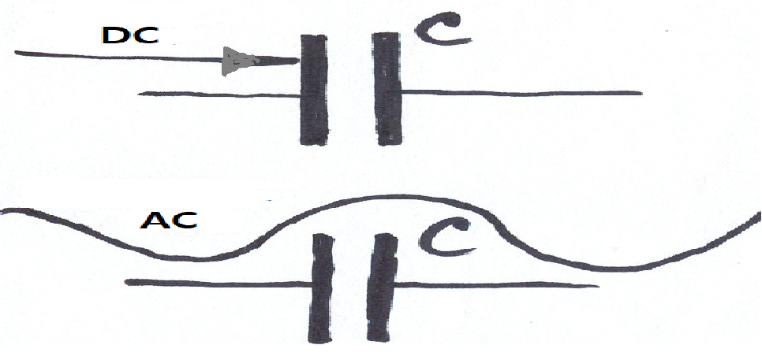

*Aslida o’zgaruvchan tokimizda  sekundiga 50 Hz chastotada tok yo’nalish o’zgarganligi uchun kondensatorni har ikki plastinkasini ham zaryad razryad qilib turadi. Shuning uchun kondensator orqali tok o’tgandaek bo’ladi. Agar zaryadi yo’q kondensatorning plastinkalariga o’zgarmas kuchlanish ulansa, u holda zanjirdan  elektr toki oqib o’ta boshlaydi. Kondensator zaryadlangani sari, tok kamayadi va agar plastinkalar va ta’minlash manbaidagi kuchlanishlar teng bo'lsa, tok tamoman to'xtaydi – huddi elektr zanjiri uzilishdek korinish hosil bo'ladi.*